ΛΥΣΗ
α) Αντικαθιστώντας έχουμε:
$$μ+2σ=8+2∙0,5=9$$
$$μ-2σ=8-2∙0,5=7$$

β) Το $(μ-2σ, μ+2σ)$ αντιστοιχεί στο $\left(7, 9\right)$ και το $(μ, μ+2σ)$ αντιστοιχεί στο $(8, 9)$.
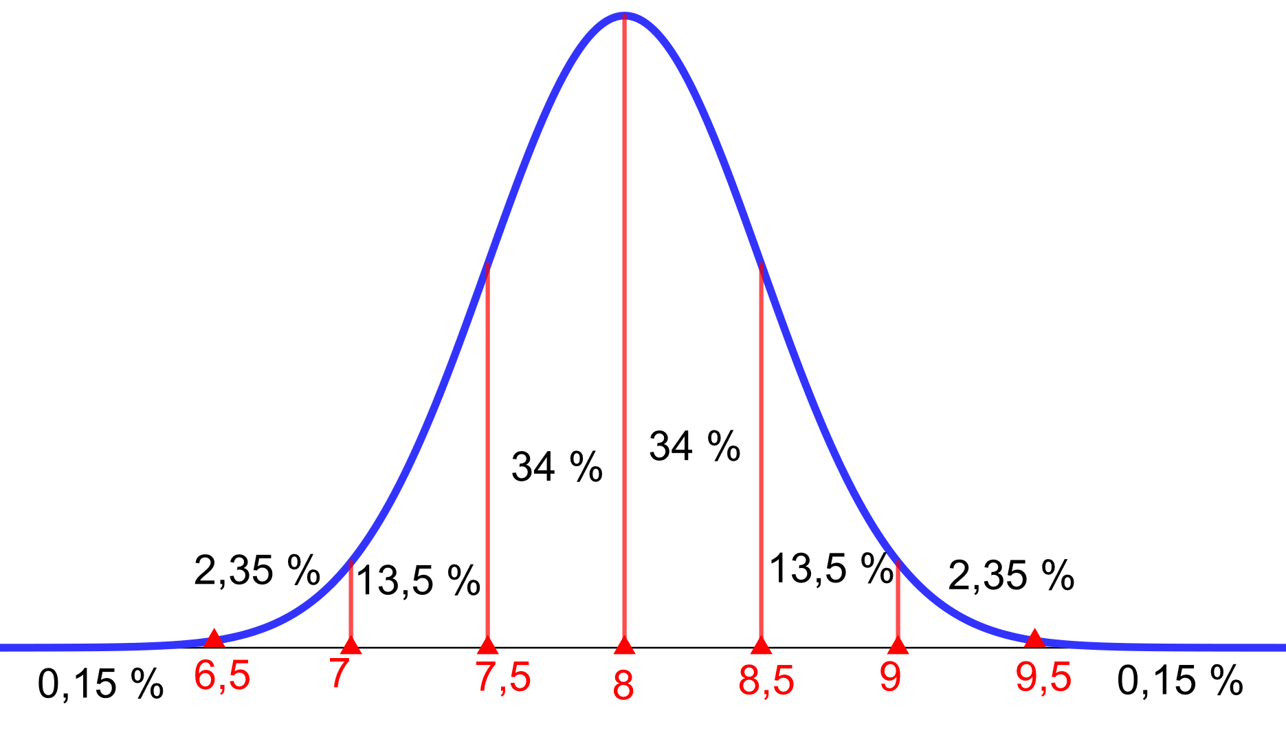

γ) Η κατανάλωση του οχήματος ακολουθεί την κανονική κατανομή που αναπαρίσταται με την γκαουσιανή καμπύλη του παραπάνω σχήματος. Εφόσον η επιλογή της διαδρομής γίνεται τυχαία, τότε έχουμε τα εξής:
Είναι $μ=8$, άρα η πιθανότητα του ενδεχομένου «η κατανάλωση είναι μεγαλύτερη από $8$ λίτρα» είναι ίση με $50\%$ ή $0,5$.
Επίσης, με τη βοήθεια της απάντησης του β) ερωτήματος:
- η πιθανότητα του ενδεχομένου «η κατανάλωση ανήκει στο διάστημα $(7, 9)$» είναι ίση με $95\%$ ή $0,95$ περίπου.
- η πιθανότητα του ενδεχομένου «η κατανάλωση ανήκει στο διάστημα $(8, 9)$» είναι ίση με $0,95:2=0,475$ περίπου.

